Tên: Nguyễn Minh Tiến
Lớp: 12_ĐH_CNTT4
MSSV: 1250080196

Phiếu Bài Tập 1
Cấu trúc CSDL:
Hang(Mahang, Tenhang, Soluong, Giaban)
Hoadon(Mahd, Mahang, Soluongban, Ngayban)
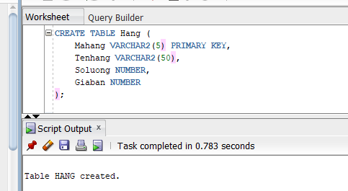
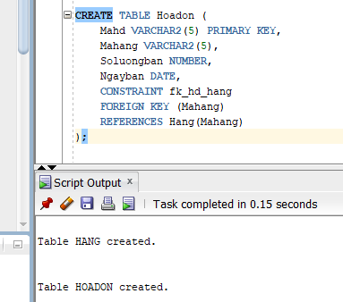

Thêm dữ liệu mẫu:
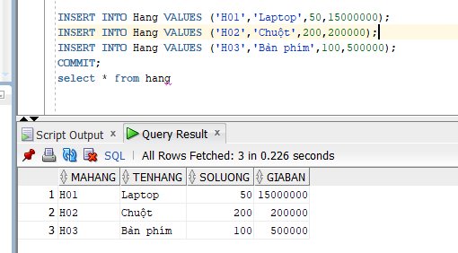

Bài 1 – Trigger INSERT trên bảng HOADON
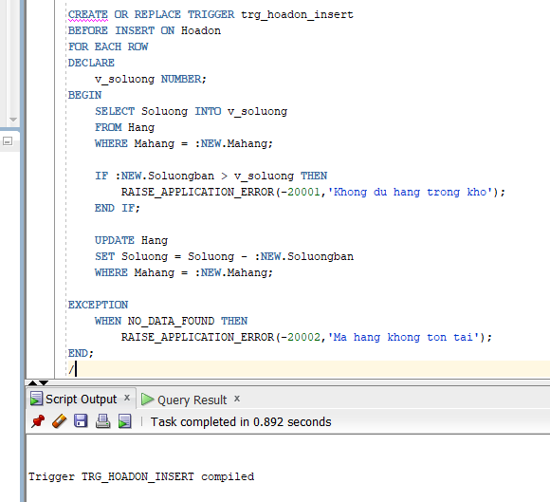

Test trigger:
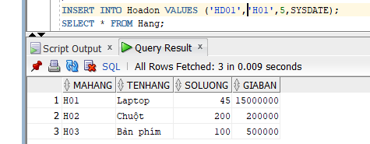
==>Soluong của H01 giảm từ 50 xuống 45.

Bài 2 – Trigger DELETE trên bảng HOADON
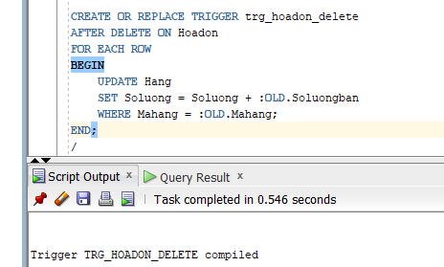
Test trigger:
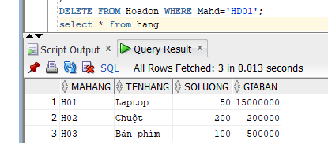
==> Khi DELETE trên bảng HOADON, trigger trg_hoadon_delete sử dụng giá trị :OLD.Soluongban của bản ghi bị xóa để cộng lại số lượng vào bảng HANG, giúp khôi phục lại tồn kho của mặt hàng tương ứng. Vì vậy sau khi xóa hóa đơn HD01, số lượng của mặt hàng H01 tăng lên đúng bằng số lượng đã bán trước đó.

Bài 3 – Trigger UPDATE trên bảng HOADON
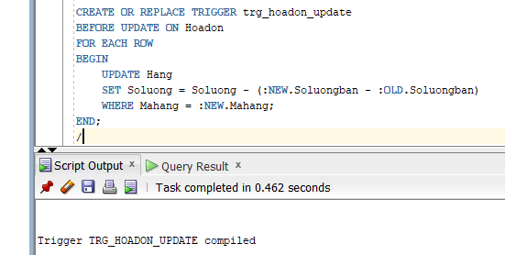

Phiếu Bài Tập 2
Cấu trúc CSDL QLBH:
Mathang(Mahang, Tenhang, Soluong)
Nhatkybanhang(Stt, Ngay, Nguoimua, Mahang, Soluong, Giaban)
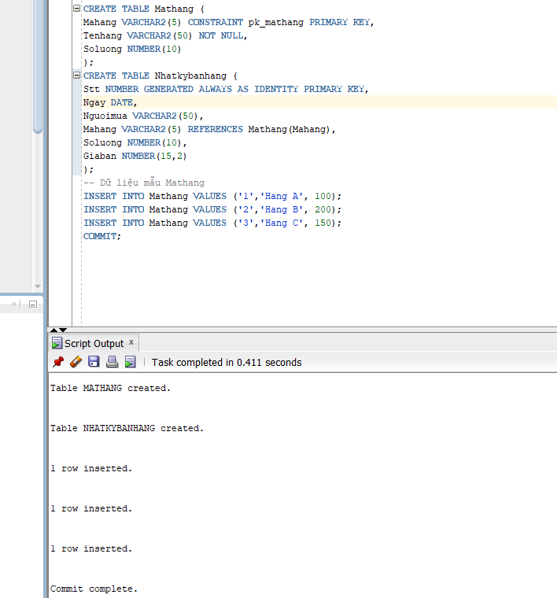

Trigger trg_nhatkybanhang_insert
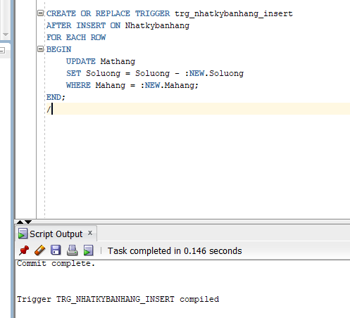
Test:
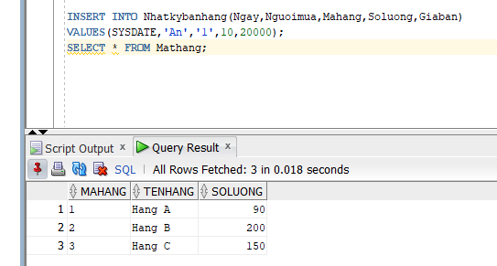

Trigger trg_nhatkybanhang_update_soluong
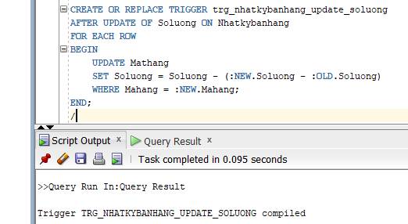
Test:
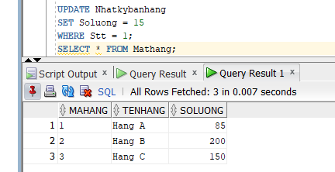
==> Số lượng bán tăng từ 10 → 15, nên kho giảm thêm 5 sản phẩm.

Trigger INSERT có kiểm tra số lượng hợp lệ
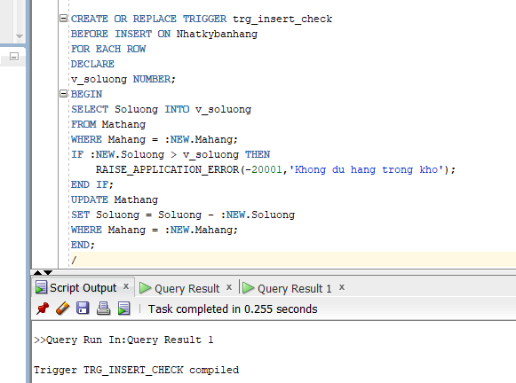
Test:
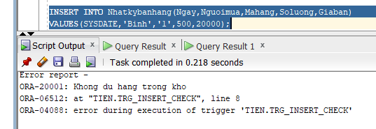
==> số lượng bán lớn hơn tồn kho thì hệ thống từ chối INSERT.

Trigger UPDATE kiểm soát số dòng (Compound Trigger)
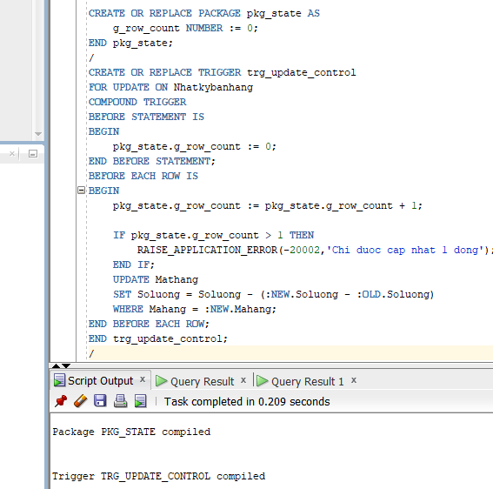

Trigger DELETE kiểm soát số dòng
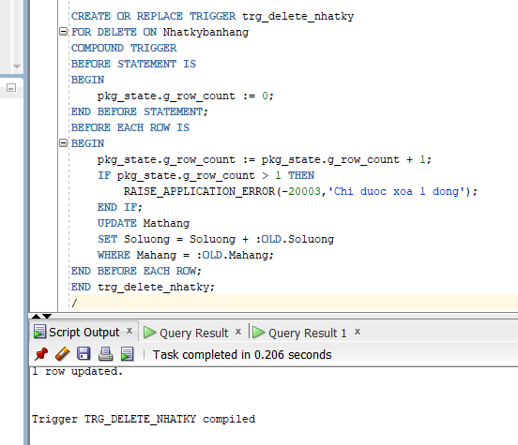
Test:
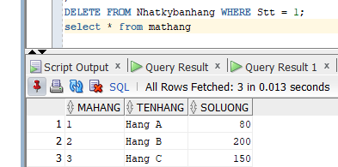

Trigger UPDATE nâng cao – Kiểm tra nhiều điều kiện
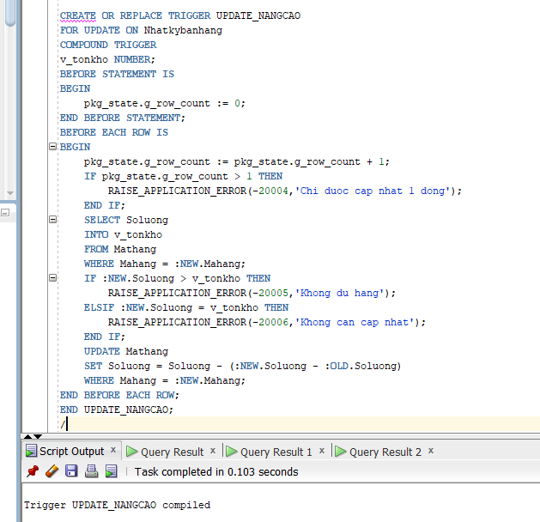

Thủ tục xóa MATHANG (có tác động 2 bảng)
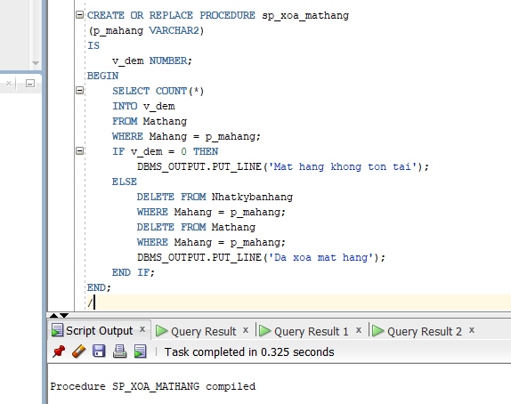

Hàm tính tổng tiền theo tên hàng
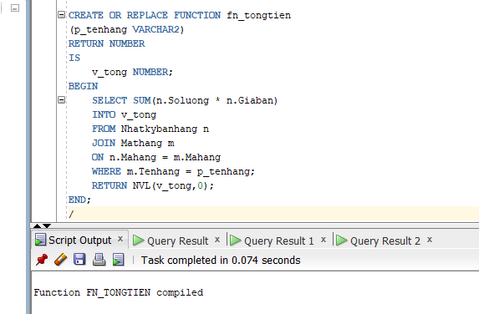

Phiếu Bài tập 3
Cấu trúc CSDL:
Lophoc(Malop, Tenlop, Sisotoida, Sisohientai)
Dangky(Madk, Masv, Malop, Ngaydangky)
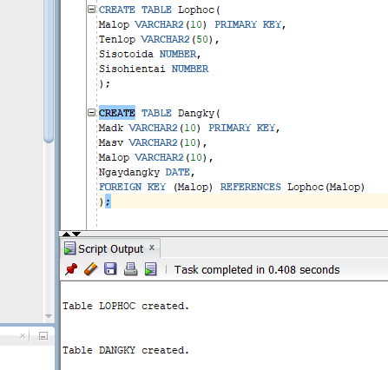
Dữ liệu mẫu:
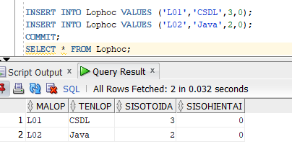

Bài 1 – Trigger INSERT trên bảng DANGKY
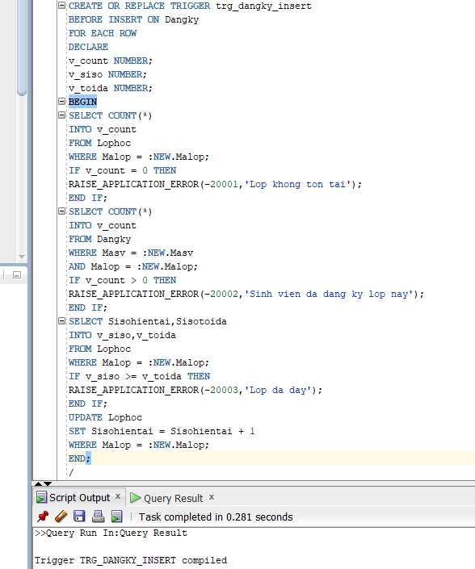
Test:
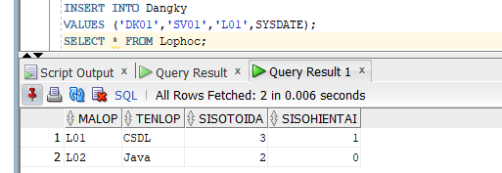
Khi sinh viên đăng ký lớp --> sĩ số hiện tại tăng lên 1

Bài 2 – Trigger DELETE trên bảng DANGKY
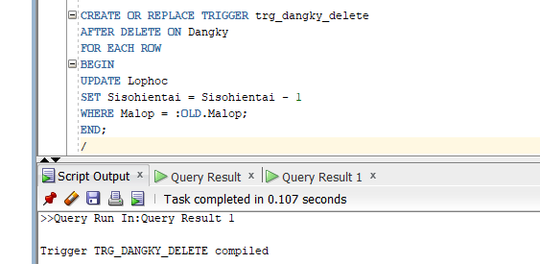
Test:
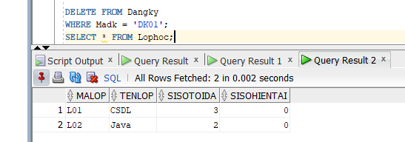
==> Khi xóa đăng ký-->sĩ số lớp giảm 1

Bài 3 – Trigger UPDATE trên bảng DANGKY
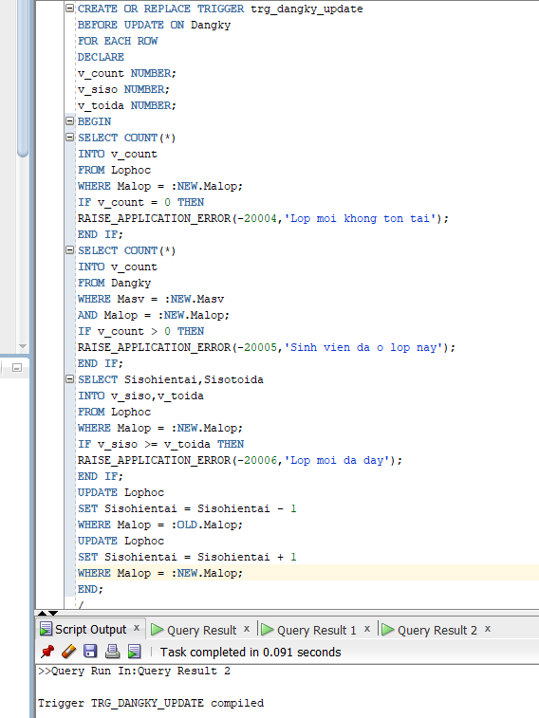
Test:
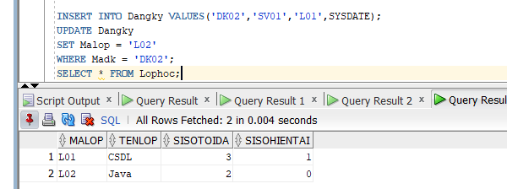
==> giảm sĩ số lớp cũ và tăng sĩ số lớp mới

